Pokud se nedaří soubory rozbalit integrovaným ZIPem ve Windows, lze použít alternativu, program 7-Zip. Postup:

- Stáhnout a nainstalovat program 7-Zip. Jedná se o freeware. Je dostupný z adresy www.7-zip.org

- Z portálu zakazky.spravazeleznic.cz stáhnout 2 soubory a uložit v počítači tak, aby byly všechny ve stejné složce.

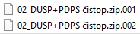

- Pravým tlačítkem myši kliknout na soubor s příponou 001 a z menu programu 7-Zip vybrat volbu Rozbalit do „02_DUSP+PDPS čistop\“
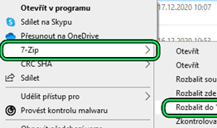

- Proběhne rozbalení archivu.
- Ve stejné složce se pak automaticky vytvoří složka s názvem „02_DUSP+PDPS čistop“, ve které najdete požadované dokumenty.

